管理体系审核记录表
过程与活动、  抽样计划 | 涉及条款 | 受审核部门：生产经营部 主管领导：何建波 陪同人员：李智刚 | 判定
 |  | 审核员：姜海军 审核时间：2020.9.10
 |  | 审核条款：EMS：5.3组织的岗位、职责和权限、6.2环境目标、6.1.2环境因素、8.1运行策划和控制、8.2应急准备和响应
职责权限 | E5.3 | 查《环境管理手册》生产经营部的职责：  1. 贯彻总经理批准的环境方针、环境目标、指标和承诺，负责本部门的环境因素的识别，负责与本部门有关的环境运行控制；  2. 负责生产设备、生产辅助设备、治污设施的日常管理、维修保养工作。  3. 负责生产过程中特殊作业场所进行监控；  4. 负责生产现场的5S管理，保持适宜的生产环境；负责生产过程的环境管理工作；  5. 负责控制生产过程中原辅材料的标准用量；  6. 负责控制生产现场的人为噪声，并确保机器保养正常，降低噪声量；  7. 负责将生产现场的固体废弃物用容器盛装，实施分类定置管理，及时通知综合办公室委外处理；  8. 负责生产设备发生泄漏等事故时的应急处理；  9. 负责公司用水用电的记录和统计分析；  10. 负责对本部门重要岗位人员的操作培训；  生产经营部何建波了解其部门职责。
目标 | E6.2 | 部门目标：  固体废弃物分类存放、统一收集和处置和处置率处置率100% 100％  火灾事故为0 0  生产废气、粉尘集尘处理率100% 100％  噪音排放合格率100% 100%  考核情况，2020年7月20日经查已完成。
环境因素 | E6.1.2 | 提供了《环境因素识别、评价和更新控制程序》，对环境因素的识别、评价结果、控制手段等做出了规定。  生产经营部从排出的水、气、声、固废等以及资源能源的消耗给本公司和周围地区等造成的影响方面；生产资料、外协件等的分供方、工程合同方、废弃物处理者以及运输厂商等相关方的活动所产生的环境影响方面、正常运行条件、异常运行条件以及可合理预见情况或紧急状态（如火灾、爆炸、泄漏事故）所伴随的潜在的重大环境影响方面、以往遗留的环境问题，现场的、现有的污染及环境问题，以及计划中的活动可能带来的环境问题和将来潜在的法律、法规和其他的要求等方面进行了环境因素识别、评价。  查《环境因素识别评价汇总表》，对本部门生产和办公等有关过程的环境因素。  1、制模、组树过程的环境因素： 融蜡废气的排放、废蜡的排放、蜡加热设备电的使用、中央空调电的使用、  酒精灯的使用、酒精燃烧废气的排放、电器设备违规操作引起火灾。  2、制壳、硬化过程：粉尘排放、制壳设备、风扇噪音的排放、废沙排放、设备电的使用、模沙的使用、机油泄露、电器设备违规操作引起火灾。  3、脱蜡过程：融蜡废气的排放、废蜡的排放、中央空调电的使用、噪音的排放、机油泄露、电器设备违规操作引起火灾；  4、焙烧/熔炼、浇注过程：废气排放、噪音的排放、机油泄露、电的使用、边角料的废弃、电器设备违规操作引起火灾；  5、除壳清理过程：粉尘排放、制壳设备、风扇噪音的排放、废沙排放、设备电的使用、模沙的使用、机油泄露、电器设备违规操作引起火灾；  6、加工过程：废渣排放、噪音的排放、机油泄露、电的使用、电器设备违规操作引起火灾；  及设备维修的过程的环境因素。  识别的主要主要环境因素：固体排放、潜在火灾、噪音、粉尘。  对于环境因素主要通过运行控制、管理方案、加装废气处理设施、应急准备与响应进行控制。  生产经营部环境因素识别、评价基本符合标准要求。
运行控制 | E8.1 | 编制与环境管理体系运行控制有关的文件有《清洁生产实施控制程序》、《固体废弃物污染防治控制程序》、《应急准备与响应控制程序》《废水防治控制程序》、《废气防治控制程序》、《噪声防治控制程序》、《能资、源管理控制程序》、《环保设备设施运行控制程序》等。  1、废水管控：生产无废水排放，生活废水经化粪池简单处理后排入政府管网集中处理。  2、废气管控：1）制模、组树工序 ：融蜡、蜡加热、酒精灯修模产生的废气的经集尘罩和排风扇排放。  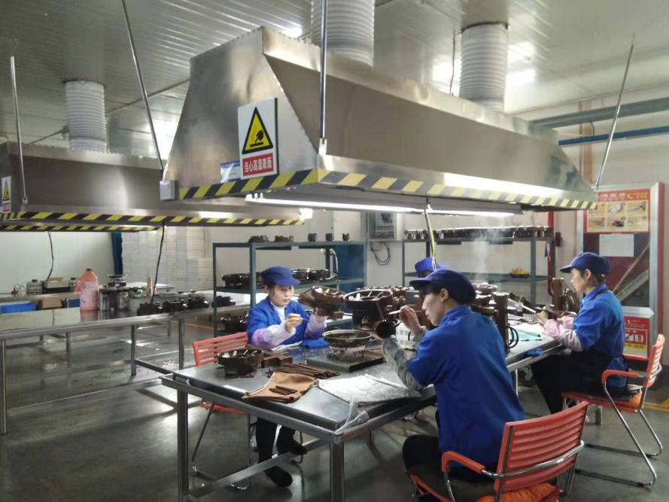  2）制壳、硬化工序：蜡模经几次蘸砂浆，干燥后使用，该工序没有废气、废渣排放。  3）脱蜡工序：融蜡采用全密封设备，无废气、废水排出。  4）焙烧/熔炼、浇注工序：钢锭高温焙烧/熔炼、浇注过程中产生的废气经高温式脉冲布袋除尘器处理后15米高空排放。  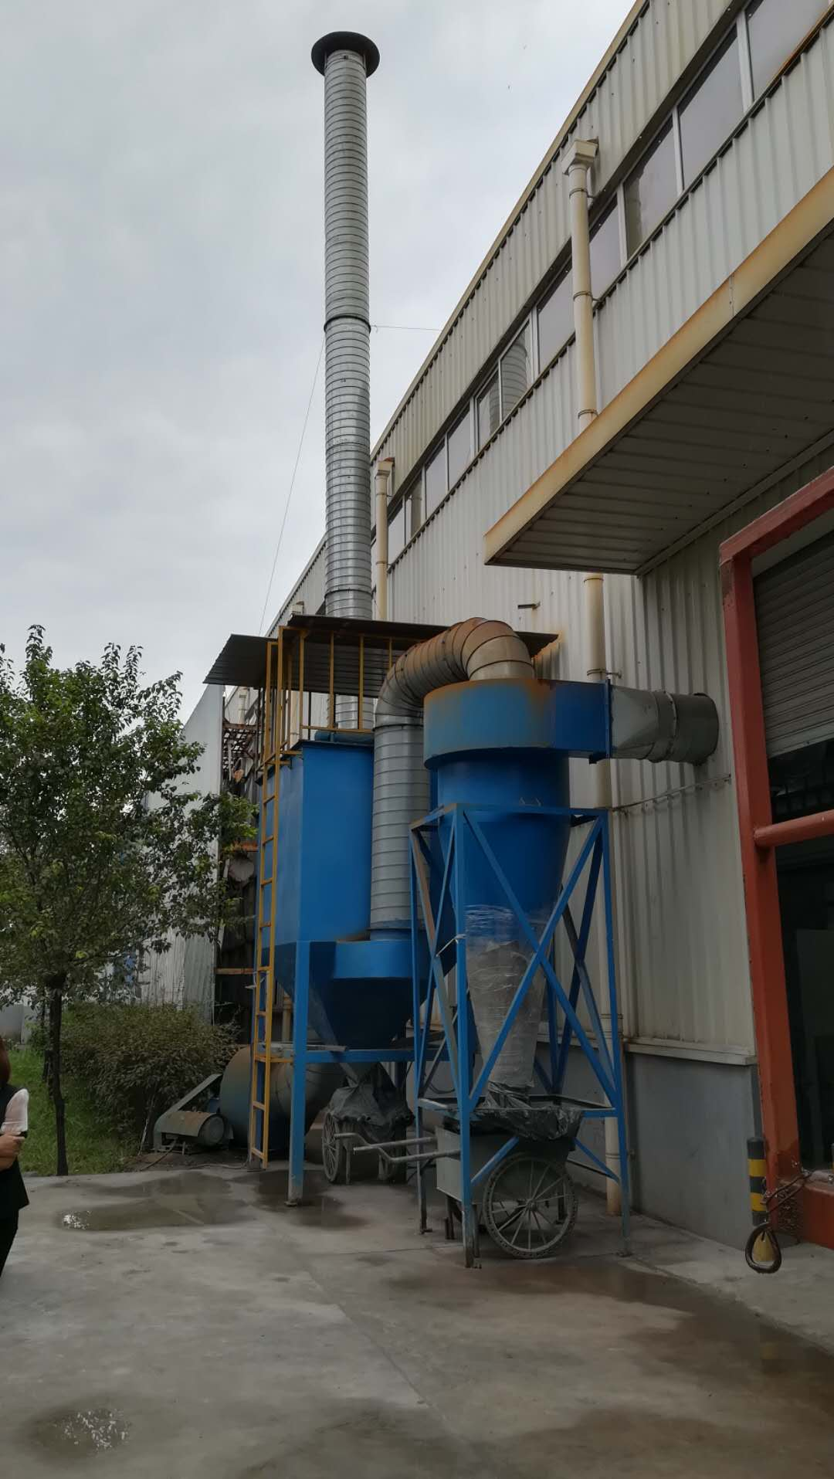  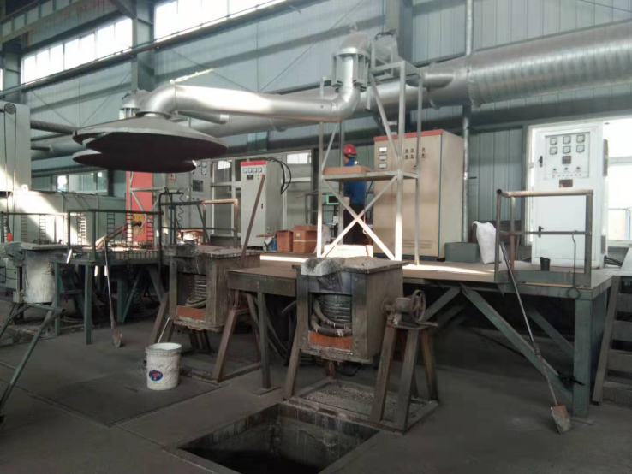  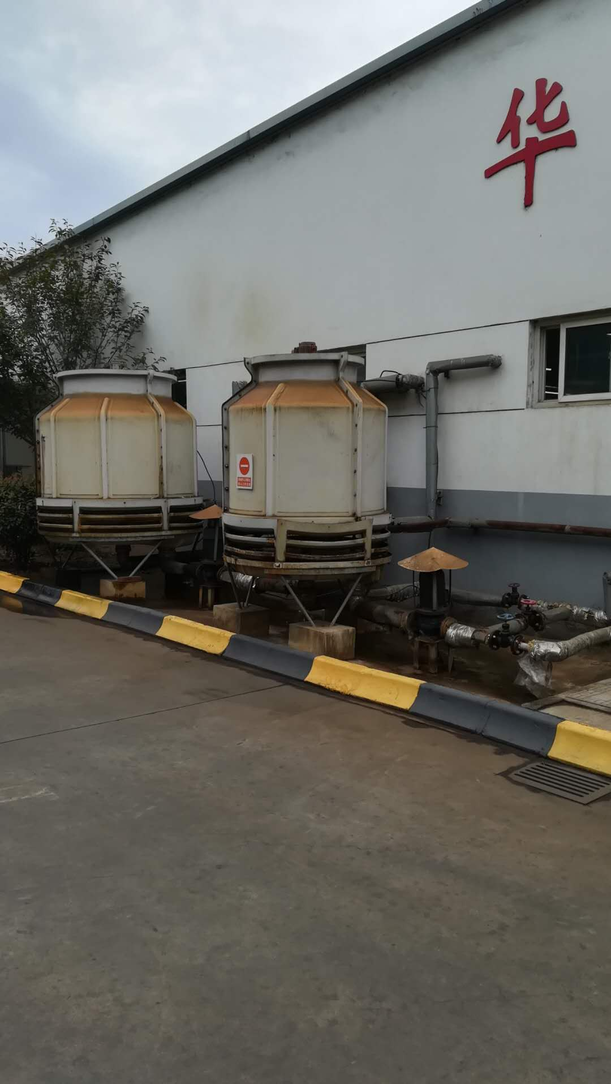  5）、除壳清理工序：铸件在经震动去壳、抛丸处理产生的粉尘经脉冲布袋除尘器处理15米高空排放。  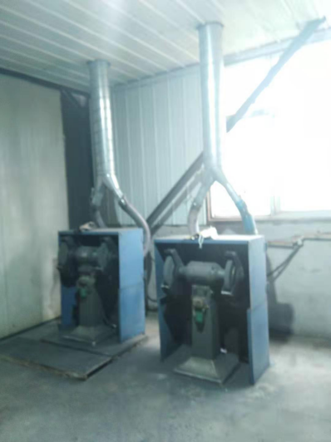  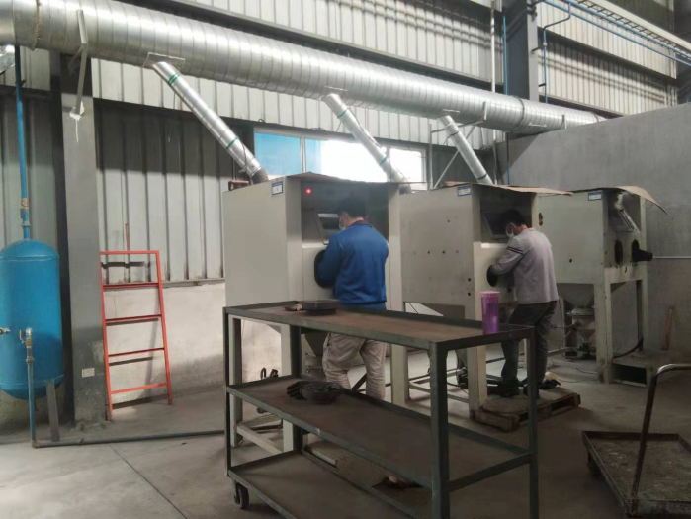  6）、加工工序：产生的废渣排放通过管道进入经脉冲布袋除尘器处理15米高空排放，噪音采用空间封闭式减少的排放；  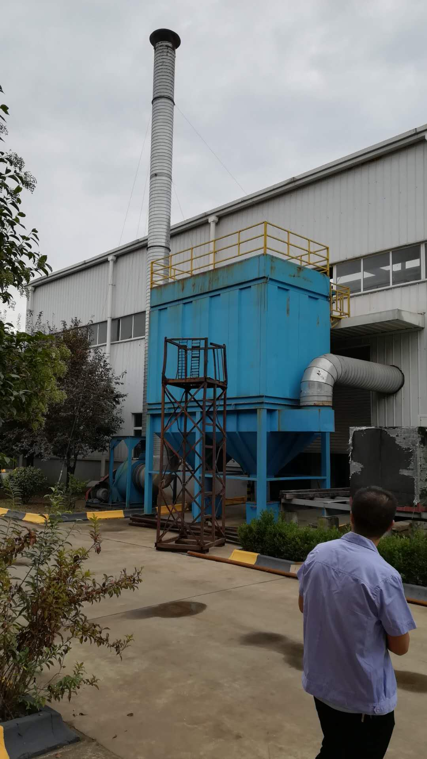  经无组织废气监测符合排放标准要求。  3、噪声管控：  生产过程产生的设备噪声，采取厂房内操作和选用低噪声的设备和工具并做消声和减振处理，同时加强设备的检查和维保，确保机械设备在正常工况下运行，经噪声监测达标排放。  - 固废管控：生产过程中废钢料回炉用铸件加工，蜡模过程中的含砂废蜡有厂家回收，公司运菅期产生的生活垃圾进行集中收集后由当地环卫部门进行处理;  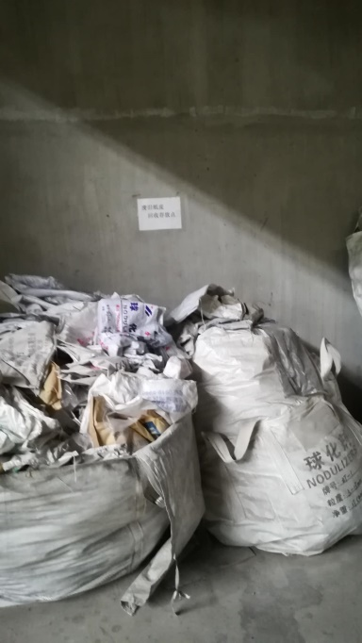  - 危险废物为车间含油抹布、废油，采取集中收集定期回收的方式处理。  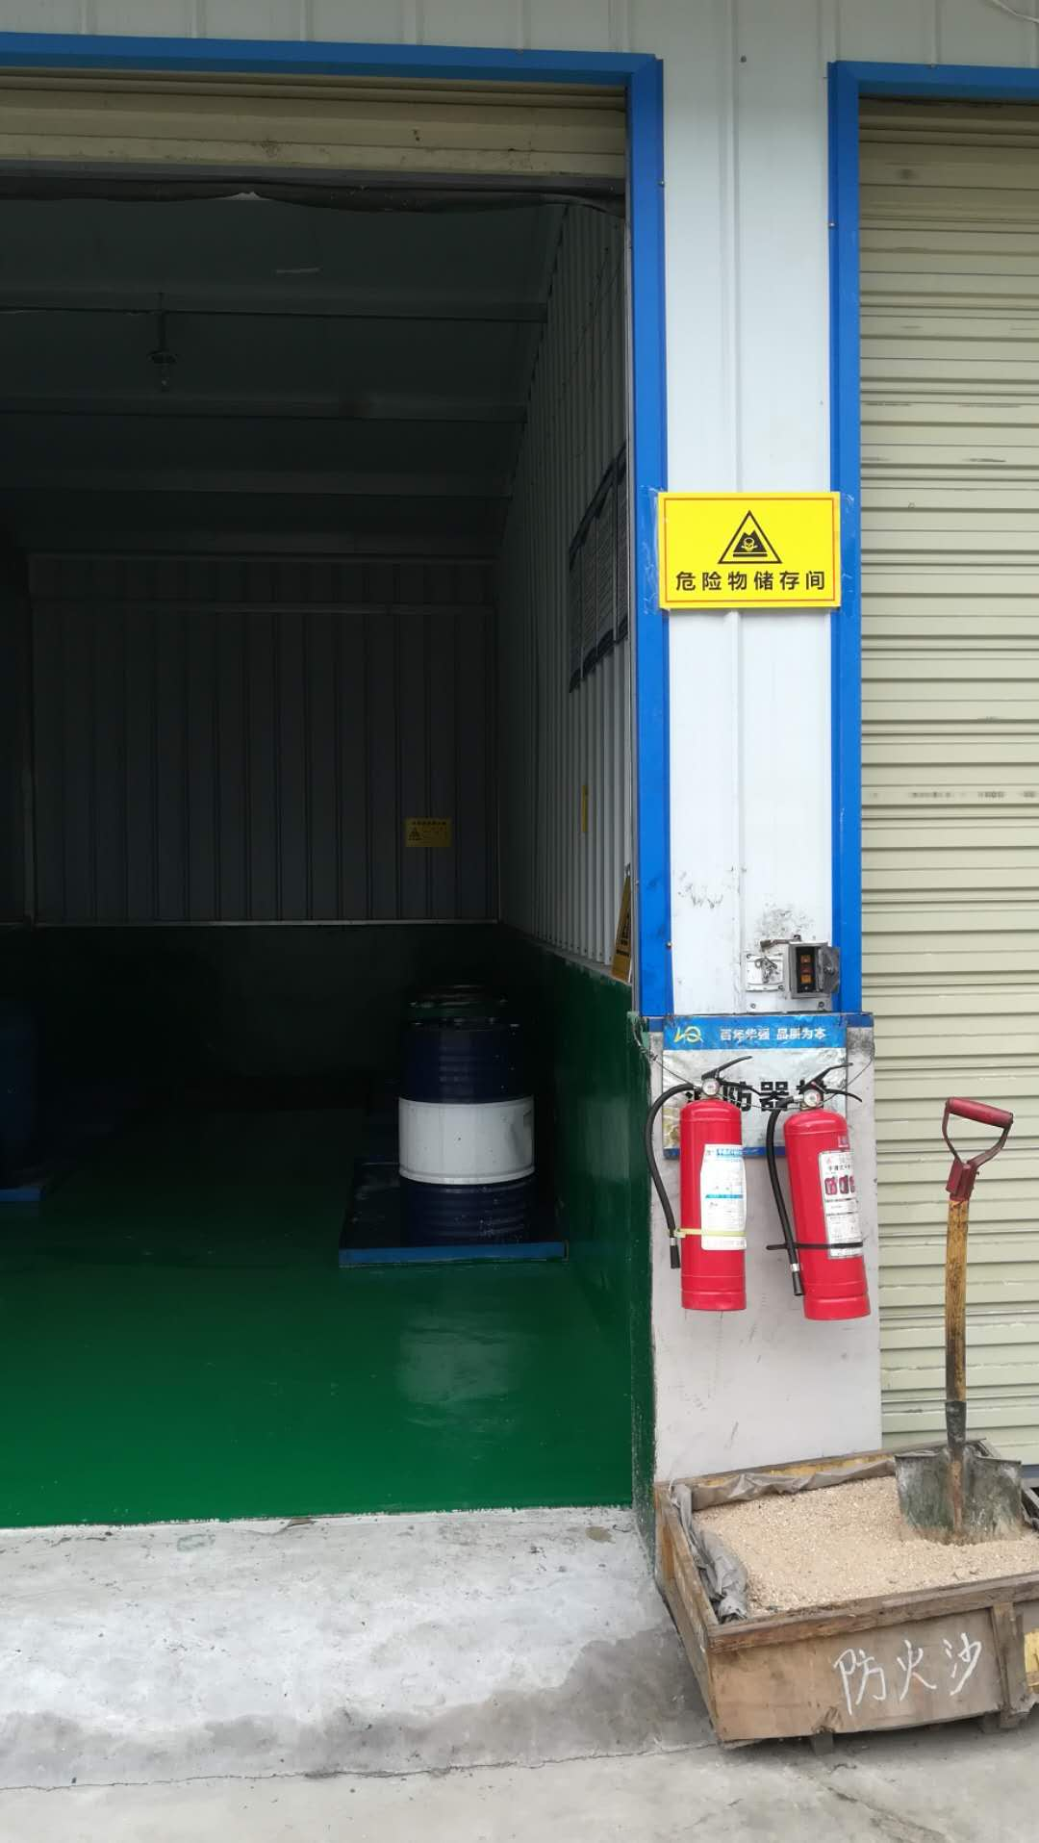  危废仓库机油存放区地面刷了环氧树脂漆防渗处理，有托盘防止机油流到了地面，上次审核不符合已有效整改。  6、能源资源管控：  生产过程注意节水、节电，人走关闭设备和照明开关，现场未发现有漏水和浪费电能的现象。  6、产品生命周期的环境管控：  公司从工艺设计和采购产品时已考虑了产品的环保性（包括原材料），生产过程中，严格按照环保管理制度实施，控制好辅助材料的用量，避免浪费，生命周期终了时钢材进行了回收再利用。  7、潜在火灾管控：公司生产车间、库房和办公区域配备了灭火器。  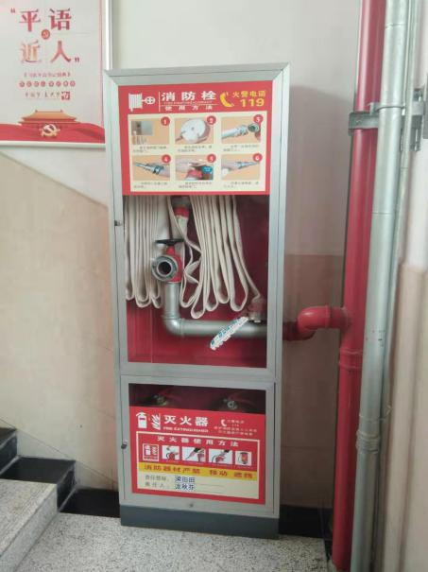  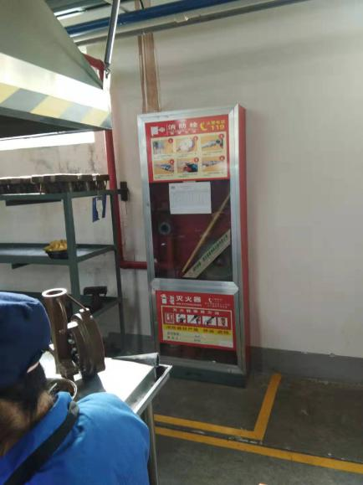  8、查到了提供5T起重机、储气罐安全阀和压力表的年检报告，在有效期内，见综合本公司审核记录。  9、现场观察运行控制：  现场查看焙烧/熔炼、浇注工序、除壳清理工序布袋除尘器工作正常，提供《滤筒除尘设备运行记录》、《布袋除尘设备运行记录》。  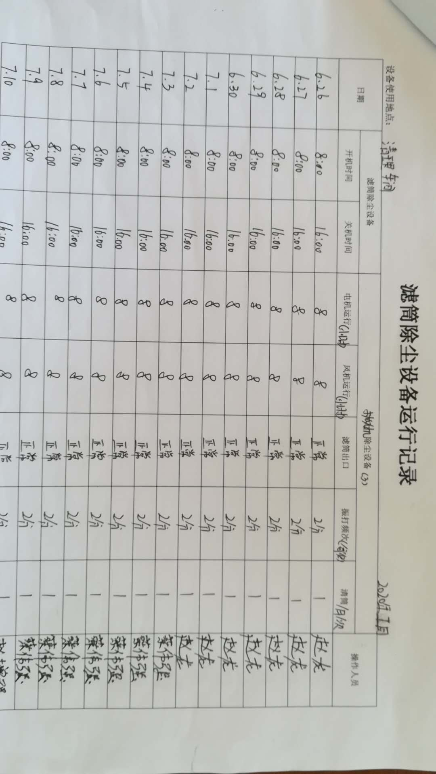  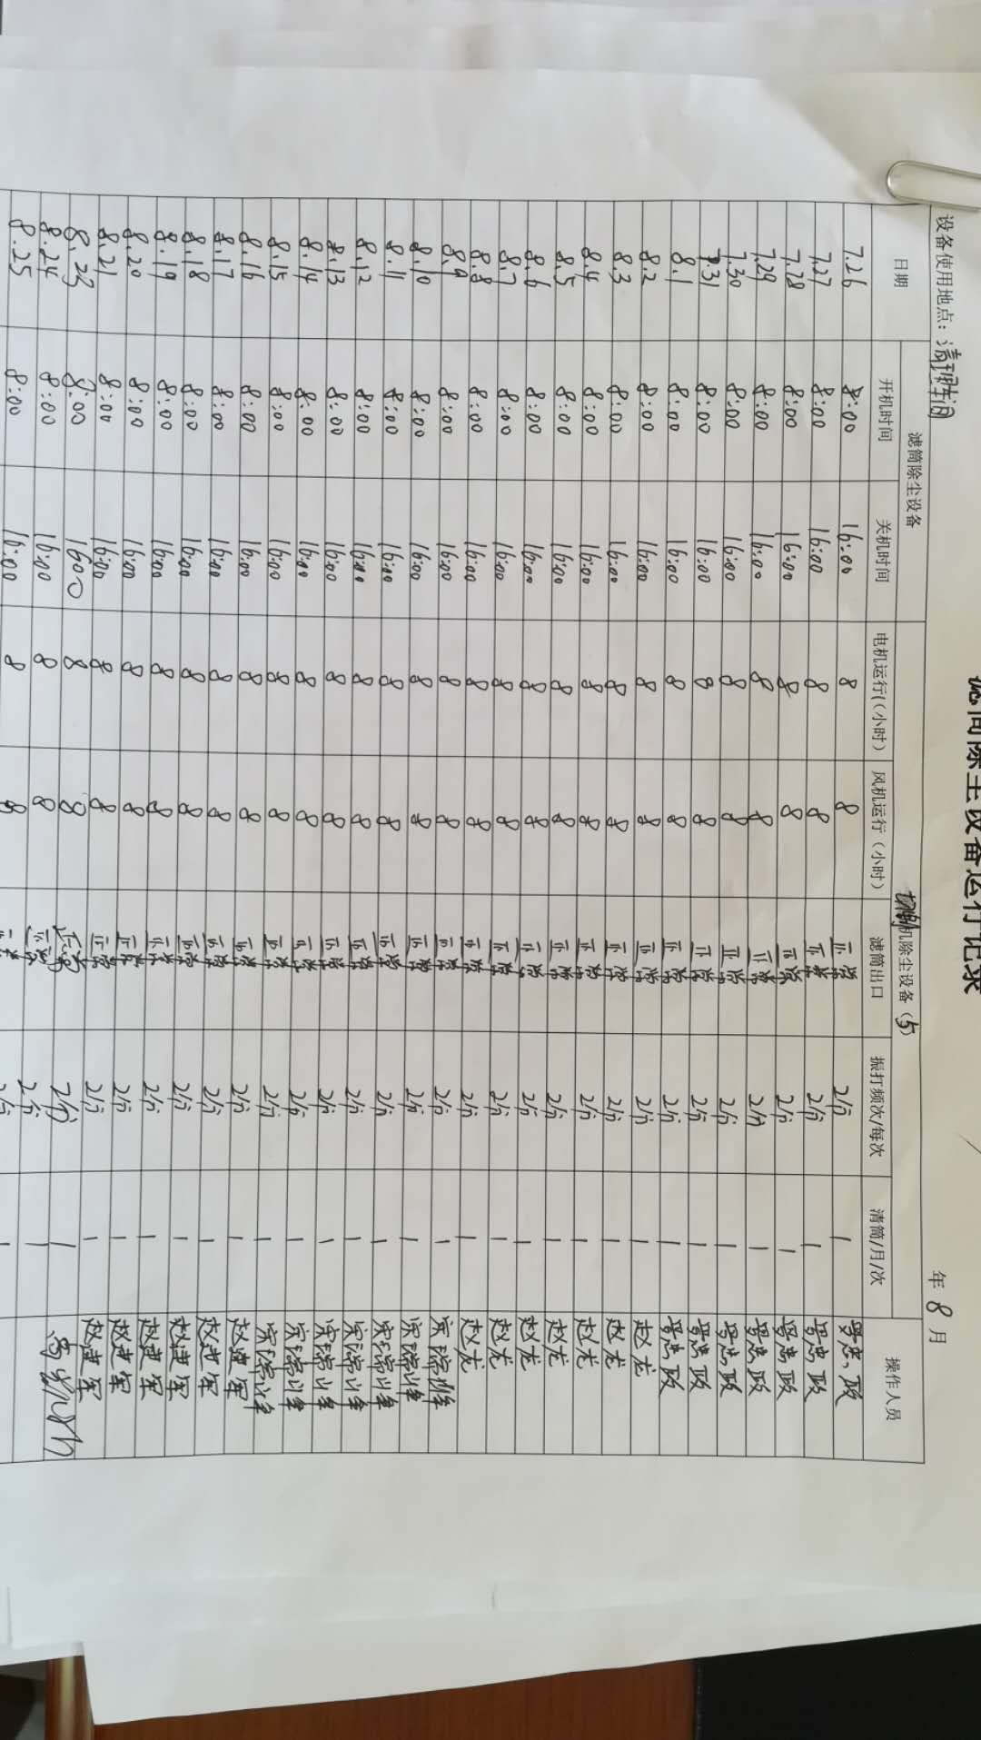  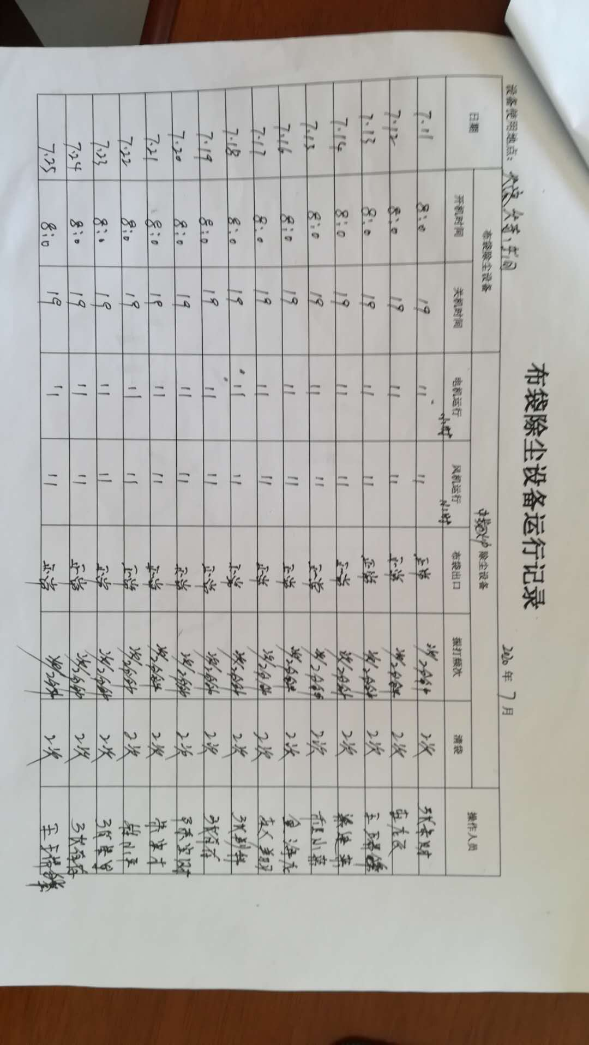  与车间制模、熔炼、浇注、抛丸等岗位操作人员交流了解到，员工均接受过环保相关知识的培训，包括应急预案及演练等，现场人员交流对机械伤害、防火、逃生均较为清楚、明确，了解本岗位的设备安全操作规程。  生产车间内现场设备和电线布线合理，电线均处于完好状态，设备有接地及保护装置，控制柜及漏电保护器状态良好。  查环保设施点检记录，按时进行了保养点检， 现场查看以上设施施运行正常。  车间噪声主要为切割浇口设备运行噪声，属于间歇性噪声。根据现场勘查，产品加工所有生产设备均位于室内，厂房基本为封闭状态，机械加工车间设备基本都采取了集气罩，废气、噪声污染防治措施现状基本满足环保要求。  车间现场设有垃圾箱，实施垃圾分类管理，环保方面的控制管理基本有效。
应急准备和相应 | E8.2 | 生产部按照策划的《应急准备和响应控制程序程序》《消防安全管理制度》等，明确了相应的运行准则。  生产过程中加强用电安全，防止触电事故和火灾事故的发生，安装了漏电保护器。  现场审核时现场查看车间门口有灭火器若干，在有效期内。  生产现场有“禁止吸烟”，等环保、安全警示标识。  查2020年6月15日参加了公司组织的消防应急预案演练。  自体系运行以来未出现应急事故情况。

说明：不符合标注N

